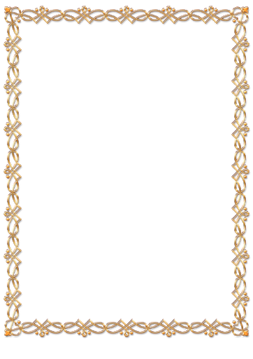
МДОУ «Новомичуринский детский сад №1»
Пронского района, Рязанской обл.,
группа № 9 «Петушок», (старшая).

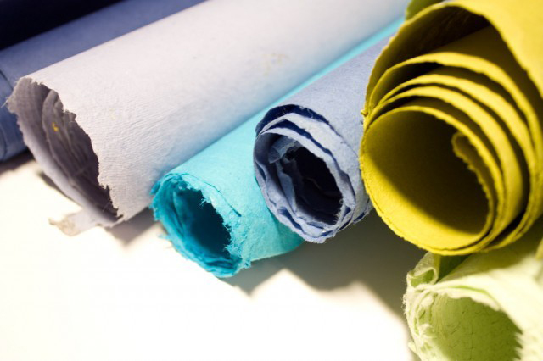
Ответственные: воспитатели МДОУ «Новомичуринский дет. сад №1», группы № 9 «Петушок»: Волынцева Т.С., Шемберева Н.С.
Вид проекта: педагогический, познавательно – исследовательский, творческий, игровой.
Объект исследования: бумага.
Предмет исследования: свойства и качества бумаги.
Доминирующая образовательная область: «Познавательное развитие».
Интегрируемые образовательные области: «Речевое развитие», «Физическое развитие», «Художественно-эстетическое развитие», «Познавательное развитие».
Продолжительность проекта: краткосрочный.
Сроки реализации проекта: февраль (с17.02.2020 по 28.02.2020).
Участники проекта: дети гр. № 9 «Петушок», воспитатели: Волынцева Т.С., Шемберева Н.С., родители детей.

Новомичуринск 2020
Педагогический проект.
«Свойства и качества бумаги»
Введение
Жизнь современного человека без бумаги была бы не полноценной. Мир книг, писем открыток, бумажных салфеток столь не обычен, что отказаться не возможно. Простая бумага помогает нам познать некоторые тайны окружающего мира, в которой их великое множество.
Мы повседневно сталкиваемся с бумагой и изделиями из неё. Бумага напоминает о себе, когда берём в руки книгу, достаём из почтового ящика газету. С бумагой связаны многие наши действия. Она нужна и для занятий, и для творческой работы, и в быту.
С самого раннего детства мы знакомимся с бумагой. Это происходит тогда,
когда ребёнок тянется к белому альбомному листу для того, чтобы оставить на нём следы разноцветными карандашами. Бумага сопутствует человеку на протяжении всей его жизни. Мы соприкасаемся с ней всякий раз, когда достаем какие-либо документы или же когда читаем журналы, книги, а также достаем из почтового ящика квитанции и извещения, газету. Бумага просто необходима в нашей жизни. Она нужна нам как для написания делового письма, так и для каких-либо бытовых надобностей. Трудно представить жизнь современного человека без бумаги.
Нас заинтересовал вопрос многообразия видов бумаги. Это и определило тему нашего исследования.

Ответственные: воспитатели МДОУ «Новомичуринский д. сад №1», группы № 9 «Петушок»: Волынцева Т.С., Шемберева Н.С.
Вид проекта: педагогический, познавательно – исследовательский, творческий, игровой.
Предмет исследования: бумага, свойства и качества бумаги.
Доминирующая образовательная область: «Познавательное развитие».
Интегрируемые образовательные области: «Речевое развитие», «Физическое развитие», «Художественно-эстетическое развитие», «Познавательное развитие».
Продолжительность проекта: краткосрочный.
Сроки реализации проекта: февраль (с17.02.2020 по 28.02.2020).
Участники проекта: дети гр. №9 «Петушок», воспитатели: Волынцева Т.С., Шемберева Н.С., родители детей.
Актуальность темы:
Бумага - доступный и универсальный материал, широко применяется в рисовании, аппликации, художественном конструировании. Дети активно работают с бумагой, но, несмотря на это у них недостаточно знаний о разнообразии бумаги, её свойствах. Знакомство со свойствами бумаги, бумажных салфеток развивает такие качества, как любознательность, умение сосредоточивать внимание, действовать осознанно и целенаправленно, что очень важно для общего развития.
Знакомство с миром бумаги позволяет педагогам расширить знания ребёнка о рукотворном мире, обогатить содержание социального опыта и влиять на всестороннее развитие. К тому же существует потребность повышения уровня экологической культуры дошкольников.
Тема изучения бумаги и её применение стала актуальной.
У детей есть желание и необходимость пользоваться предметами, изготовленными из бумаги, изготавливать что-то самим. Для этого необходимо заинтересовать и родителей в совместной ручной деятельности с детьми, вовлечь в выполнение творческих домашних заданий, привлечь к активному участию в обогащении предметно-развивающей среды, воспитывать жизненную активность у детей и родителей.
Когда мы говорим о бумаге, то каждый знает, что это самый распространенный в работе с детьми материал. Но не всегда взрослые используют его возможности. Работая с бумагой и картоном, ребенок получает дополнительные знания и практические умения, расширяя свой кругозор, совершенствуя мелкую моторику рук. Тем самым, учитывая интерес детей к данной проблеме, был разработан данный проект.
Цель для педагога: создать условия способствующие освоению детьми новой информации по теме «Свойства и качества бумаги».
Задачи для воспитателя:
- Подобрать иллюстрации с видами бумаги, сделать ЛЕПБУК «ВИДЫ БУМАГИ»
- Подготовить видеоролик об «Истории возникновения бумаги»
- Подобрать загадки и поговорки по теме.
- Подобрать музыкальное сопровождение при работе с бумагой и опытов.
- Подобрать виды опытов и манипуляции с бумаги.
- Подобрать дидактические игры с бумагой.
- Подготовить консультации для родителей «Изготовление бумаги в домашних условиях»
- Воспитывать бережное отношение к бумаге.
Цель проекта:
Формировать и расширять представления детей о бумаге, разных ее видах, качествах и свойствах.
Формирование знаний о происхождении бумаги, понимания значимости в жизни людей, бережного отношения к ней.
Цель для родителей: содействовать расширению представлений ребенка об бумаги.
Задачи для родителей:
- Оформить родительский уголок по теме «Свойства и качества бумаги»
- Предложить рекомендации по изготовлению бумаги в домашних условиях.
- Предложить родителям виды игр с бумагой и бумажными изделиями.
Задачи проекта:
- Формировать у детей старшего дошкольного возраста элементарные представления о бумаге, её разнообразии, свойствах и качествах, об истории возникновения;
- Совершенствовать навыки поисково-исследовательской деятельности и речевую активность детей;
- Развивать умение проводить эксперимент, делать выводы на основе проведённого исследования, устанавливать причинно-следственные связи;
- Познакомить детей со способом производства бумаги;
- Развивать исследовательские умения, любознательность, внимание, воображение;
- Воспитывать взаимопомощь и умение работать группой;
- Создавать условия для развития детей в соответствии с требованиями ФГОС;
- Повышать компетентность родителей в организации работы по развитию поисково-познавательной деятельности дошкольников в домашних условиях.
Интегрируемые образовательные области:
- «Познавательное развитие».
- «Социально - коммуникативное развитие».
- «Речевое развитие».
- «Художественно – эстетическое развитие».
- «Физическое развитие».
Выполнение проекта:
- Просмотр видеоролика об истории бумаги.
- НОД согласно планированию.
- Беседа о возникновении бумаги, ее свойствах и качествах.
- Рассматривание иллюстрации об изготовлении бумаги (слайд-шоу, ЛЕПБУК).
- Разгадывание загадок.
- Разучивание поговорок.
- Рассматривание предметов, изготовленных из бумаги.
- Опыт: «Свойство бумаги» (рвется, мнется, горит, электризуется, промокает, копирует, растворяется в воде и т.).
Итоговые мероприятия.
- Детские рисунки согласно НОД по плану.
- Поделки, изготовленные детьми из бумаги.
- Выставка книг, ЛЕПБУК.
- Дидактические игры.
- Проведение опытов.
- Изготовление подарков для пап и мам из бумаги.
- Коллективная работа к празднику 23 февраля, 8марта.

План реализации.
Этапы:
1.Подготовительный этап включает подбор дидактического и сенсорного материала; музыкального сопровождения. Подбор и изготовление иллюстраций по теме «Свойства и качества бумаги». Подбор видеоролика об «История возникновения бумаги». А так же подбор ряда опытов с бумагой.

2.Основной этап реализует недельные темы:
Февраль:
- 3неделя; «Наши защитники»
- 4неделя «Профессии»
Мероприятия по работе с детьми:
- Беседы.
- Чтение художественной литературы.
- Загадывание загадок.
- Просмотр презентации и видеофильма.
- НОД.
- Рассматривание и изучение ЛЕПБУКА по теме «БУМАГА».
- Экспериментирование и опыты.
- Рисование.
- Аппликация.
- Конструирование.
- Дидактические игры.
- Лепка.
- Музыка.
3.Заключительный этап. Итоговая беседа на тему: «Свойства и качества бумаги», «Виды бумаги», «Предметы из бумаги». Изготовление коллективной работы по аппликации к 23 февраля и 8 марта. Подготовка подарков для пап и мам (оригами).
Сущность проекта.
Все мероприятия, которые были запланированы и выполнены в нашем проекте, были направлены на достижение поставленной нами цели – дать представление о свойствах и качествах бумаги, об истории ее возникновения, а также о важности ее в нашей жизни. В процессе просматривания видеоролика, беседы, а так же экспериментирования и опытов у детей повысился уровень теоретических знаний и практических умений. Так как игра является ведущим видом деятельности в дошкольном возрасте, то детям предлагались разнообразные дидактические игры с бумагой. В игре в непринужденной форме дети вступали в сотрудничество друг с другом, приобретали новые знания.
В образовательной деятельности участвовали не только дети и воспитатели, но и родители. Им в помощь в родительском уголке были предложены рекомендации по изготовлению бумаги в домашних условиях. А так же ряд дидактических игр с бумагой.
Итог проекта.
Поставленные цели и задачи проекта были реализованы, каждый ребенок самостоятельно выполнял эксперименты, опыты и наглядно видел результат своей продуктивной деятельности. Дети активно взаимодействовали в ходе всего проекта.

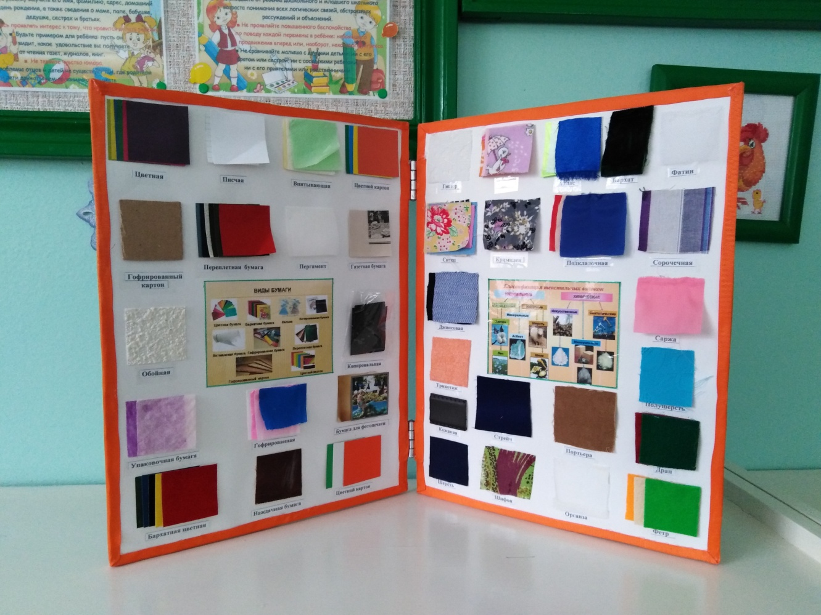

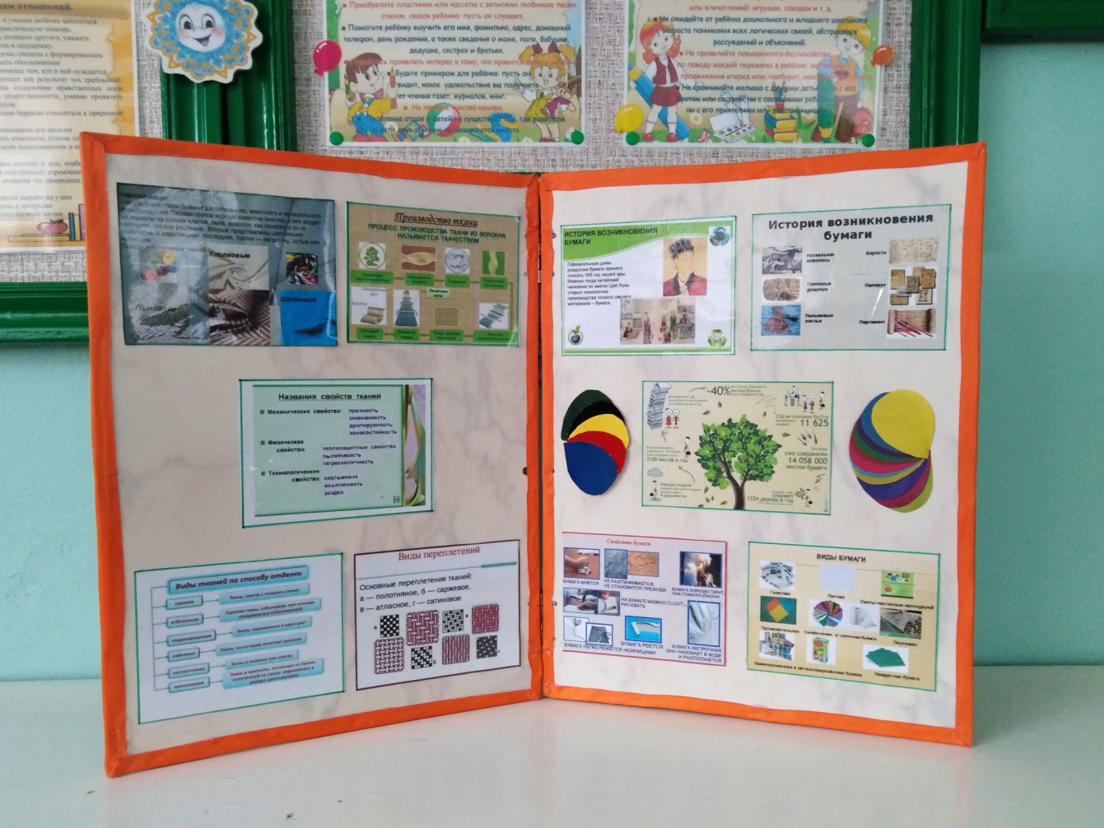
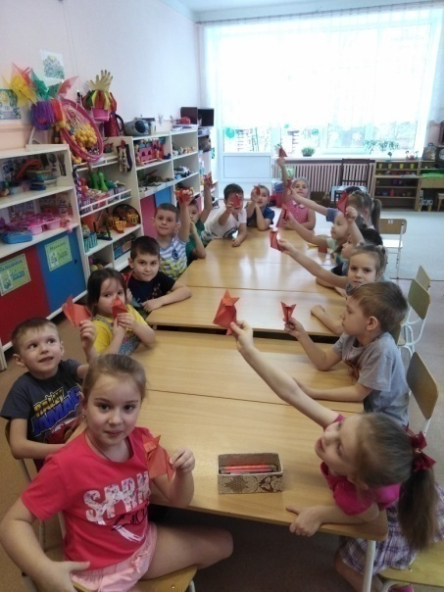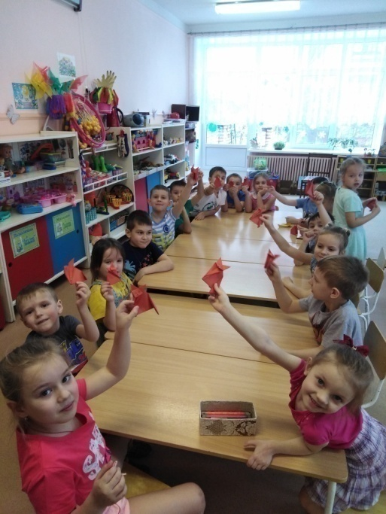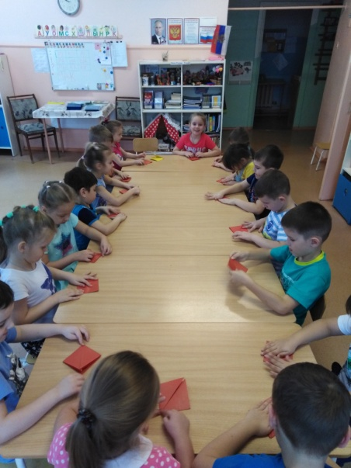

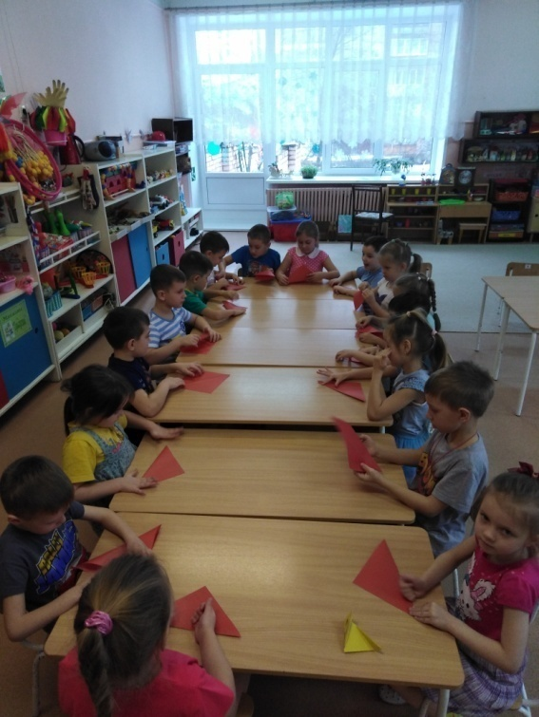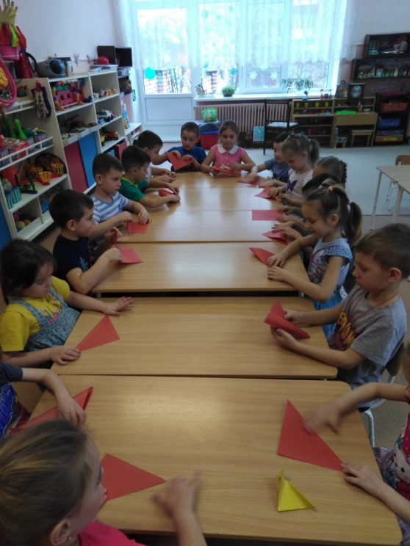

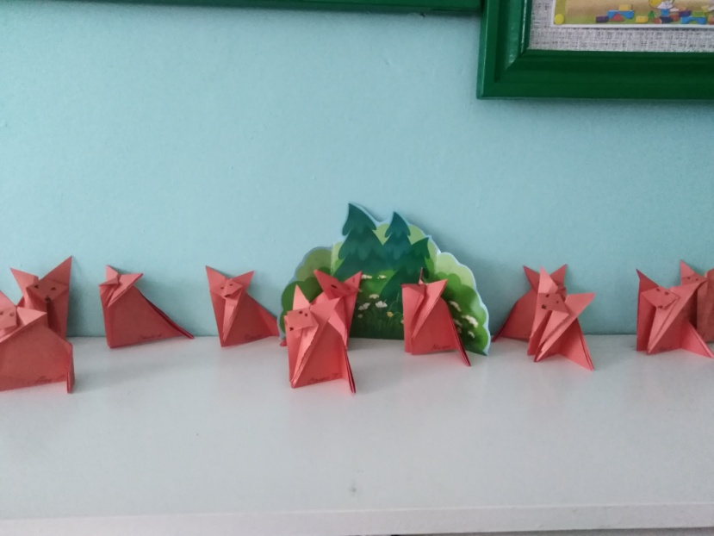
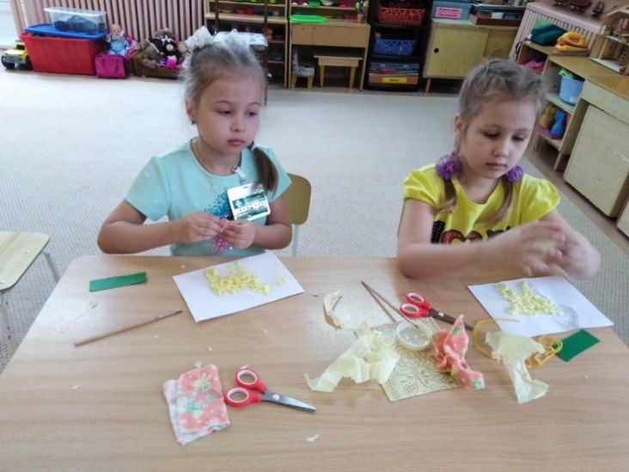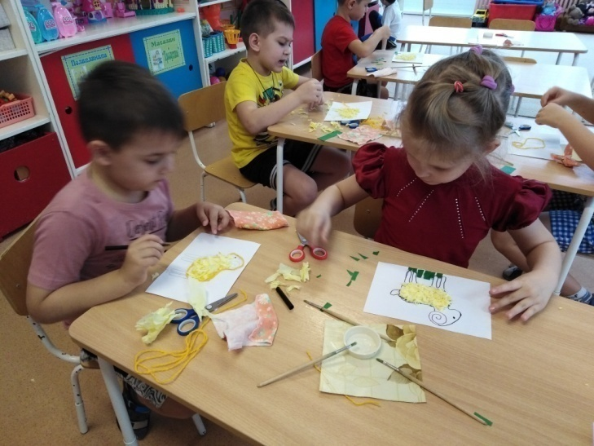
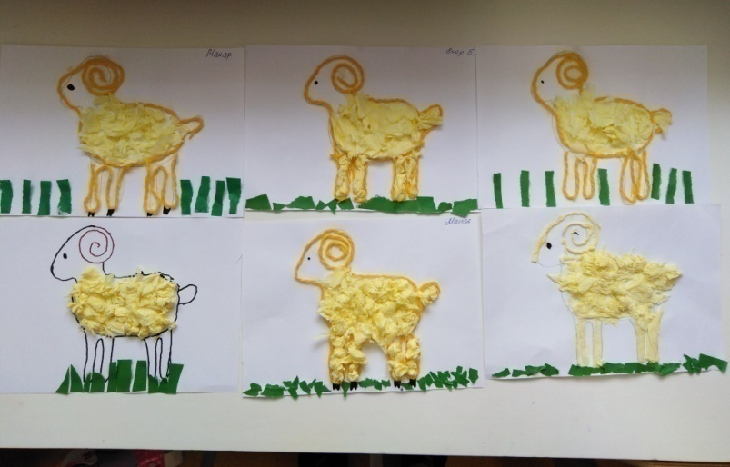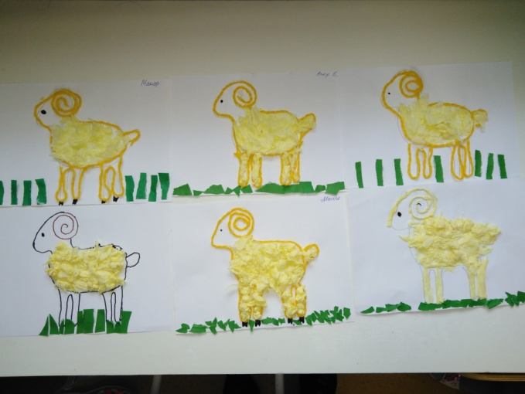

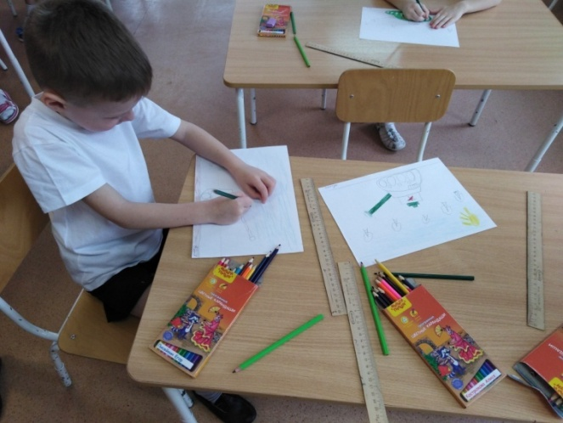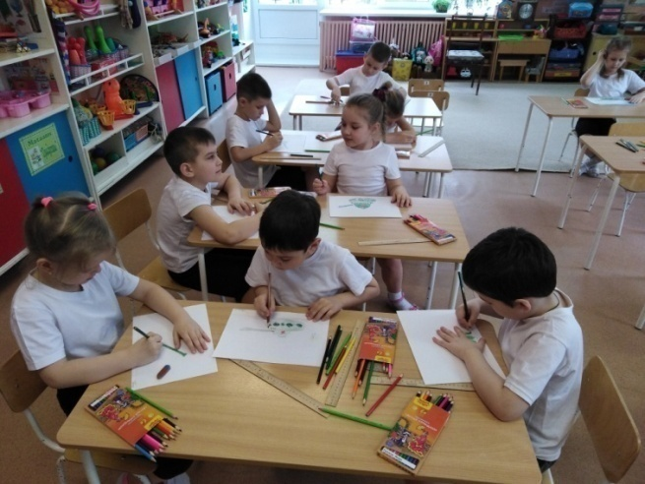

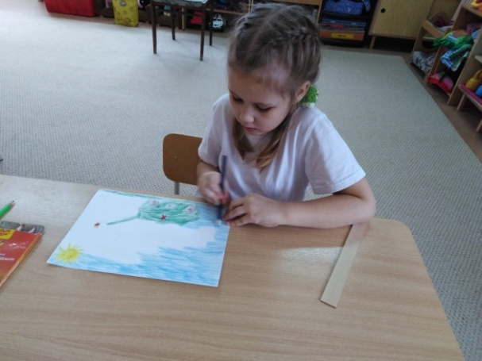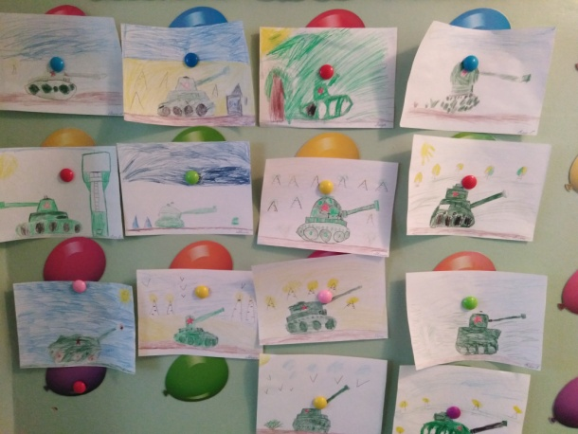

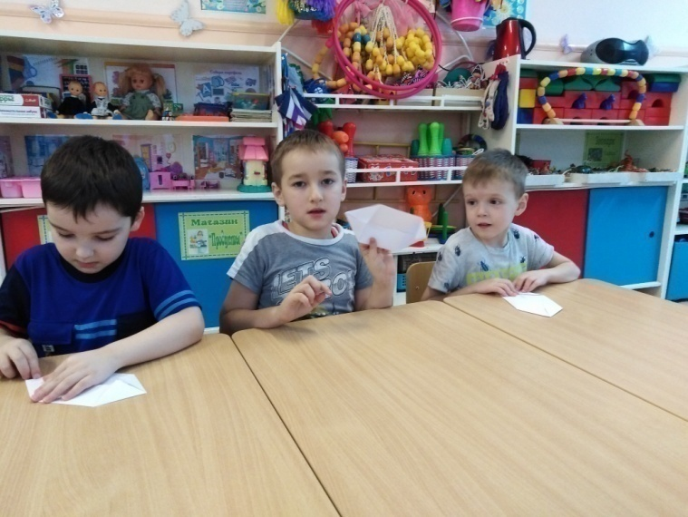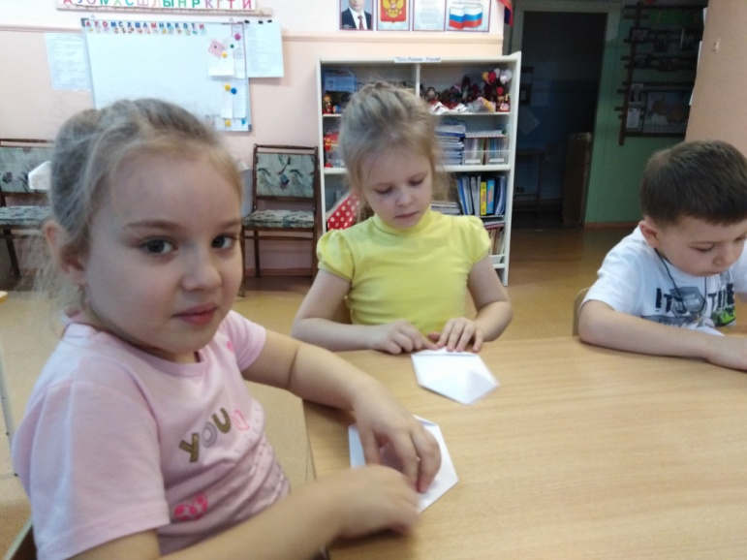

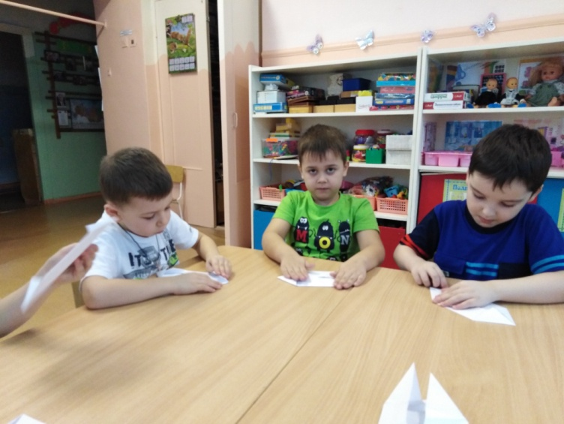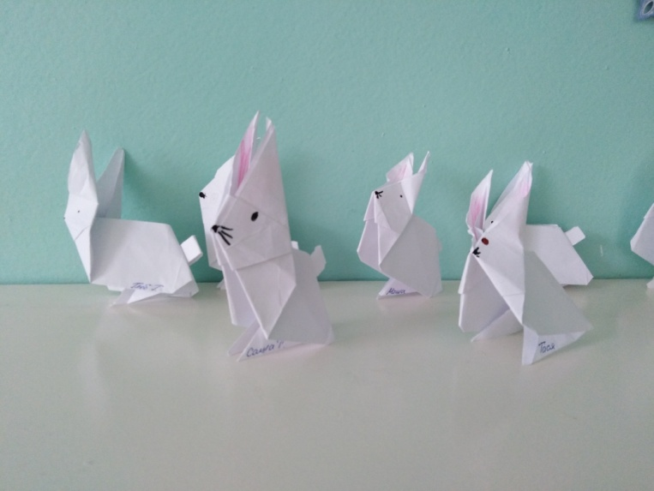

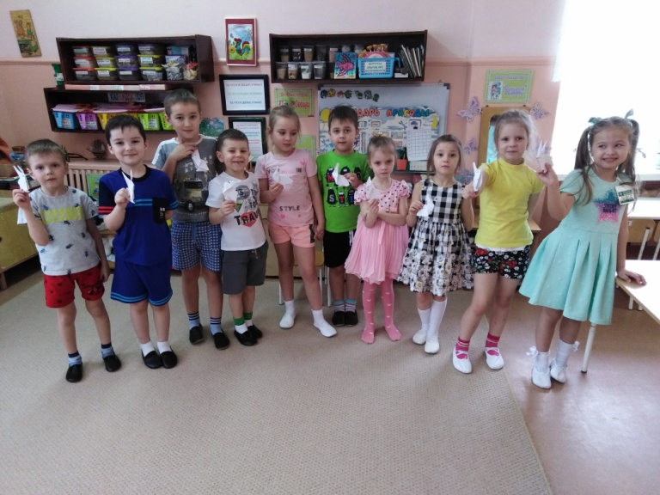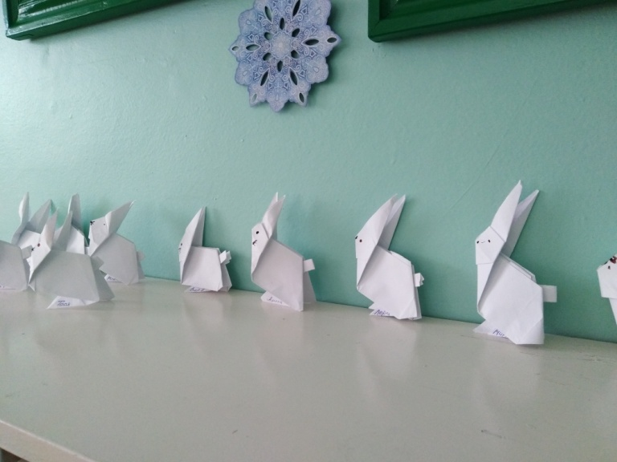

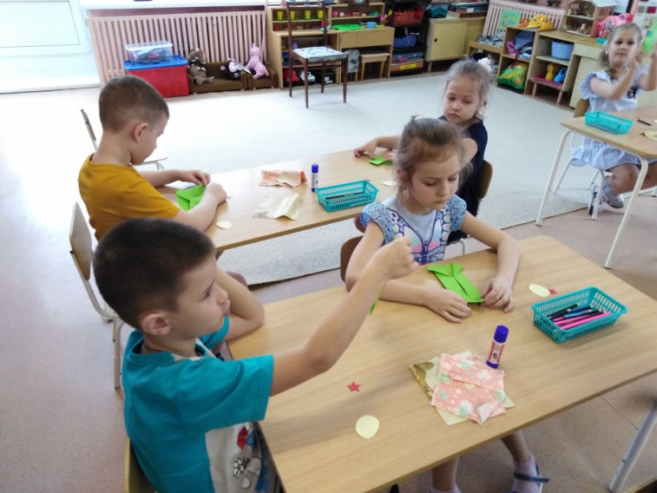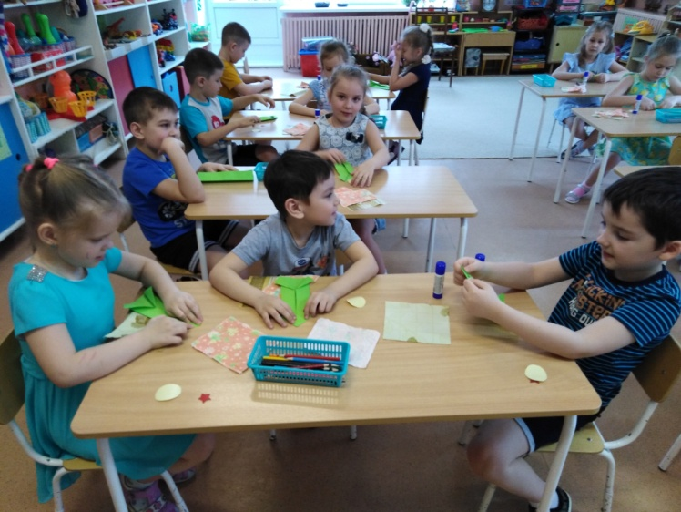

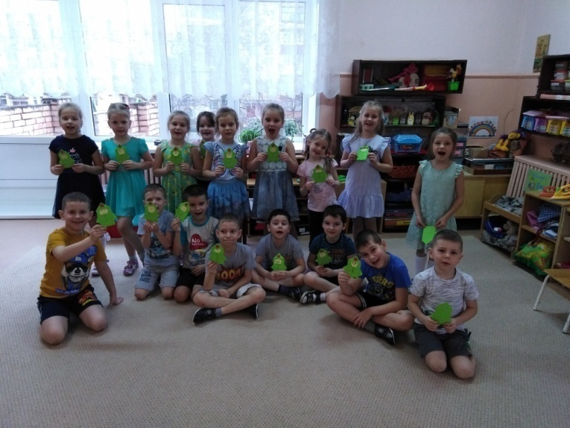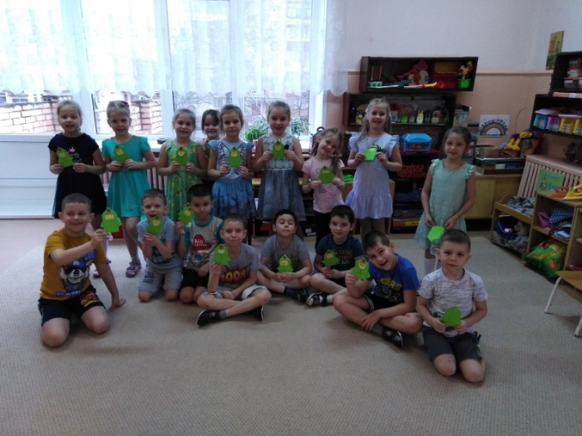

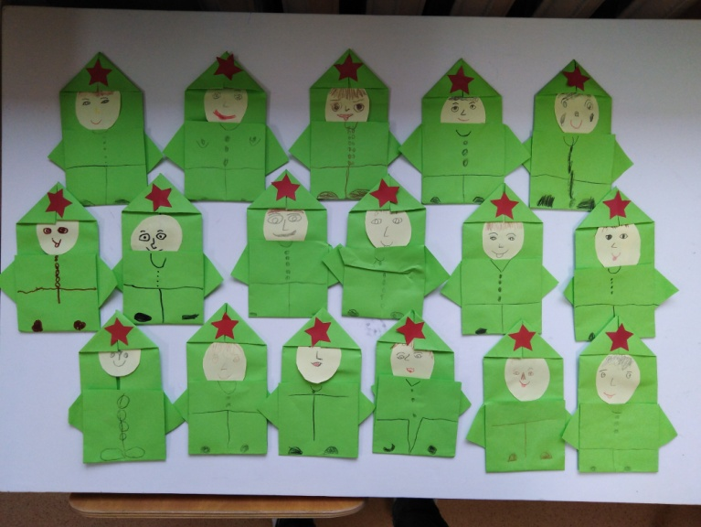

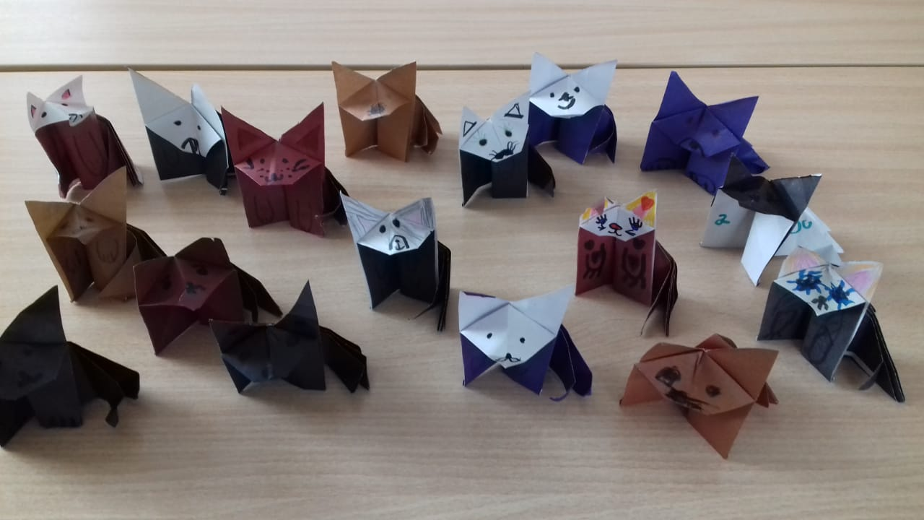

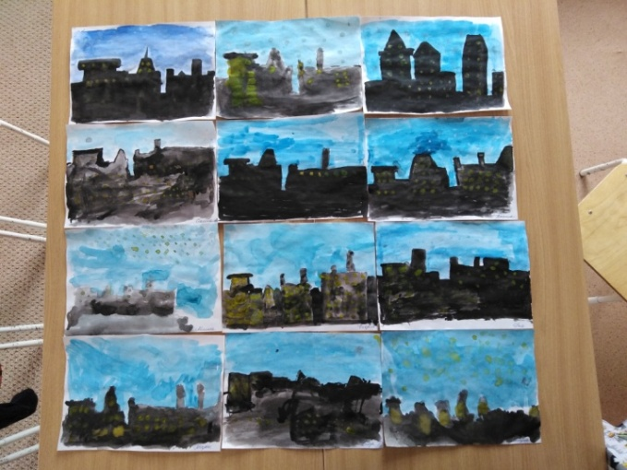

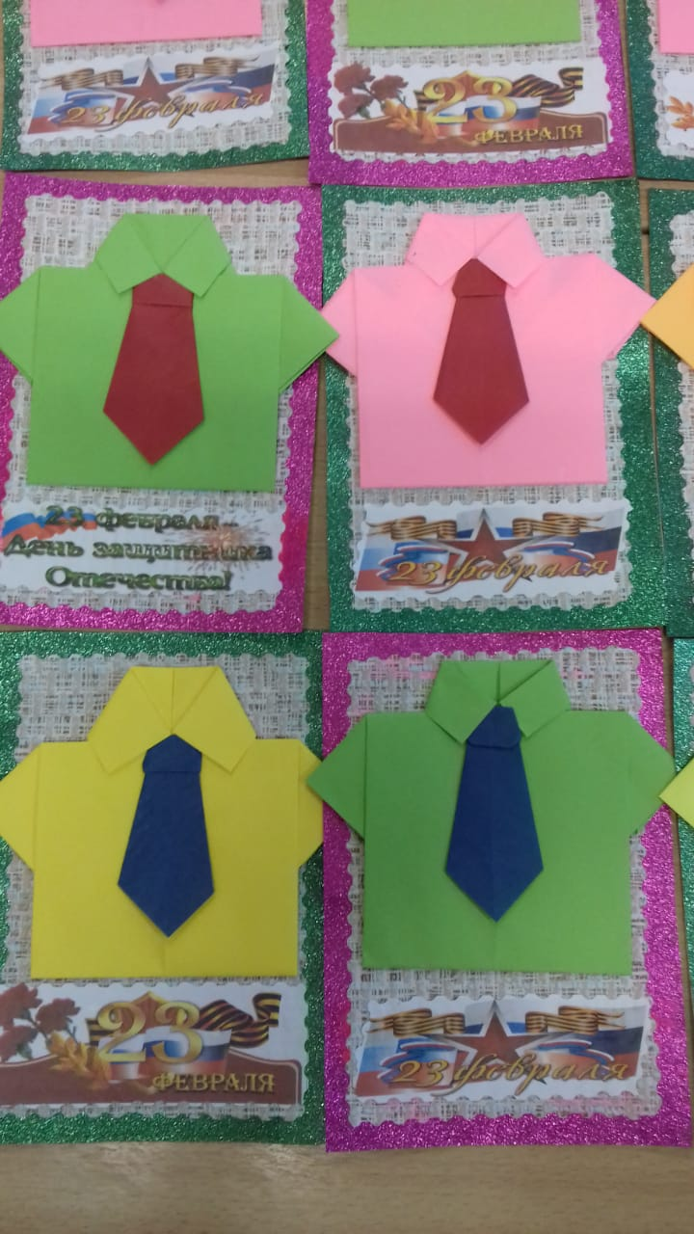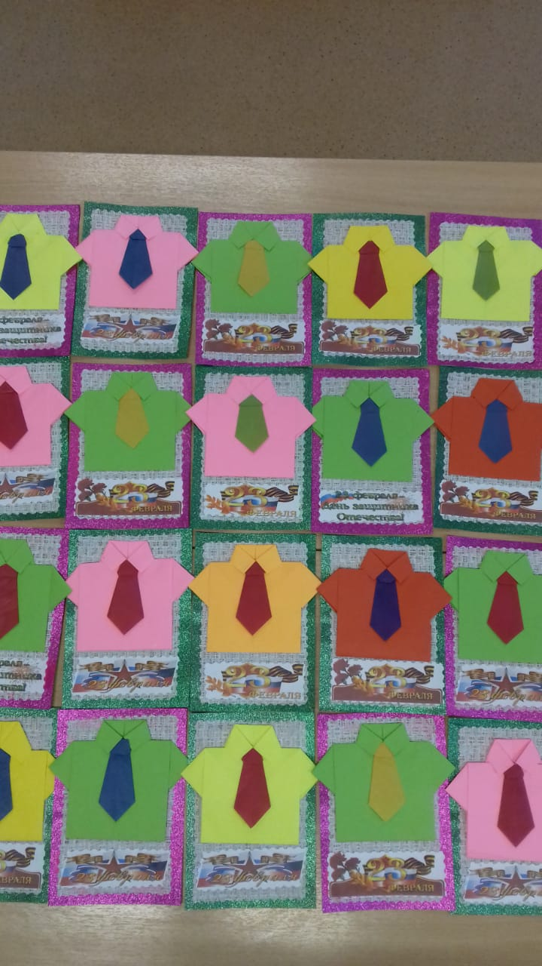

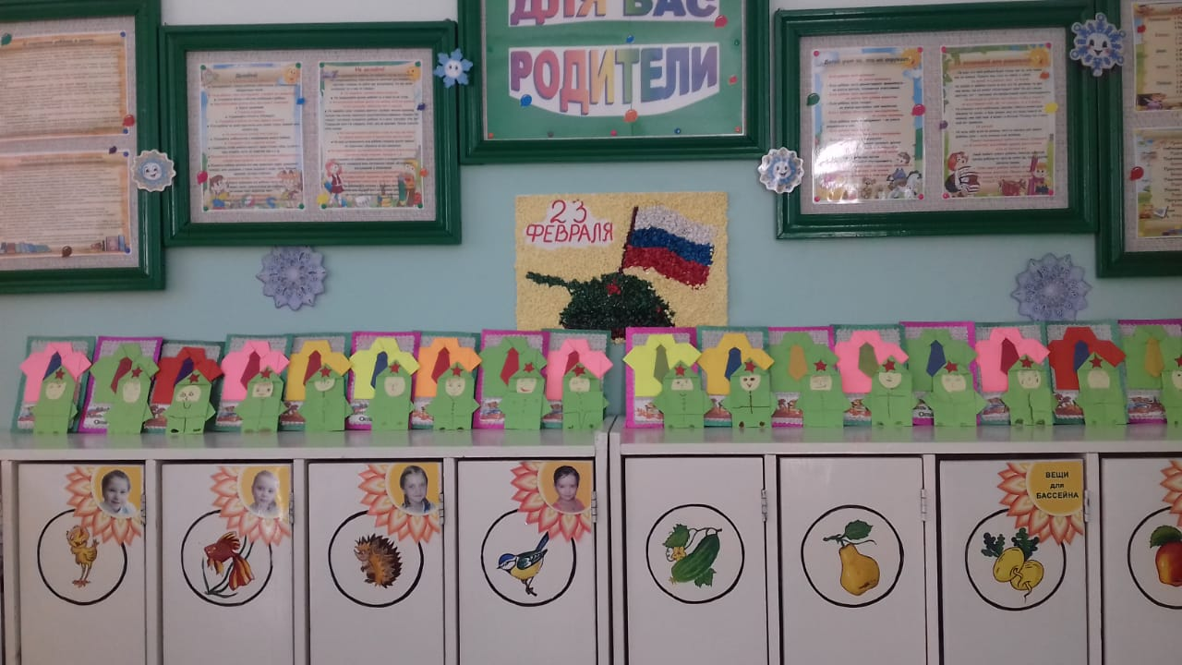

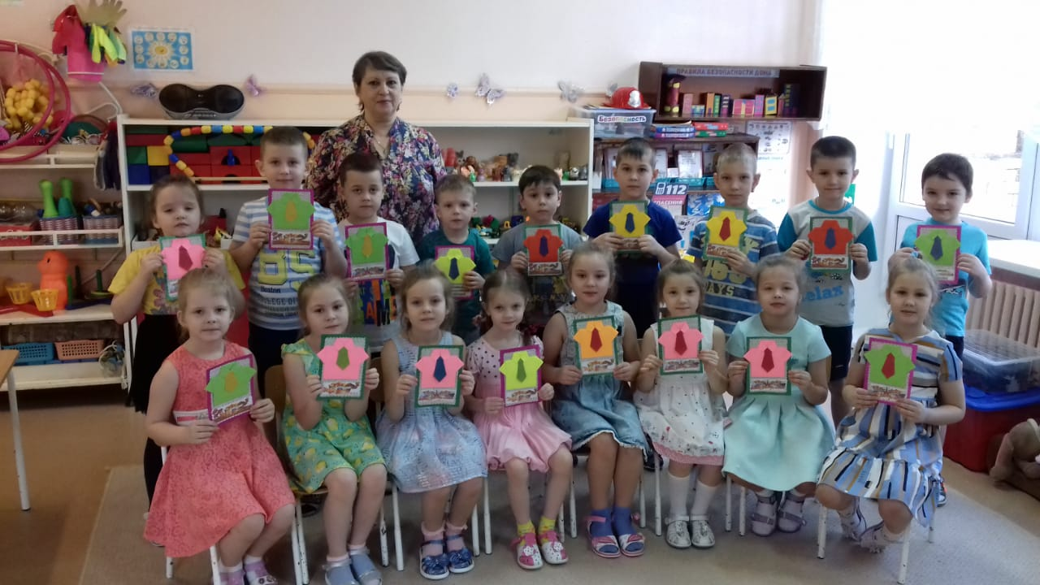

(коллективная работа)

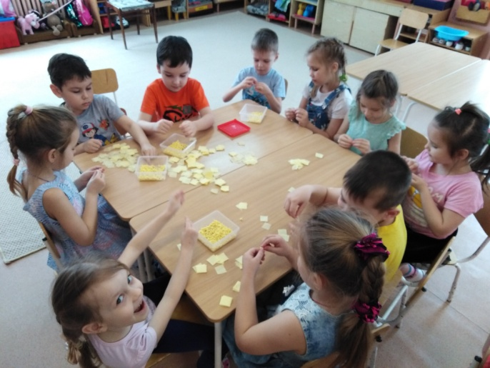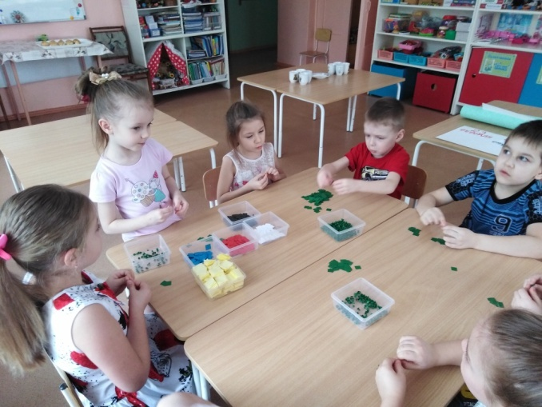

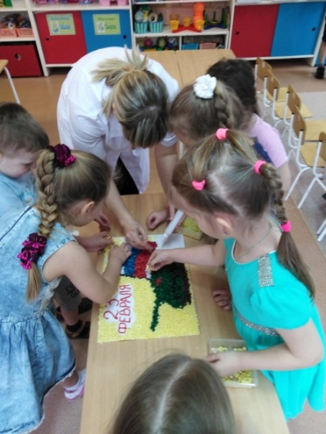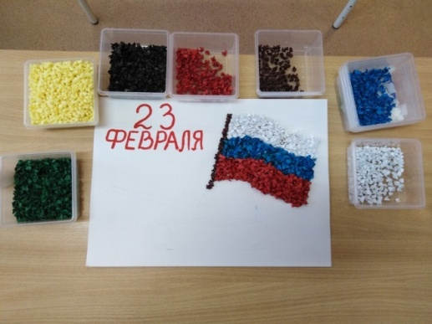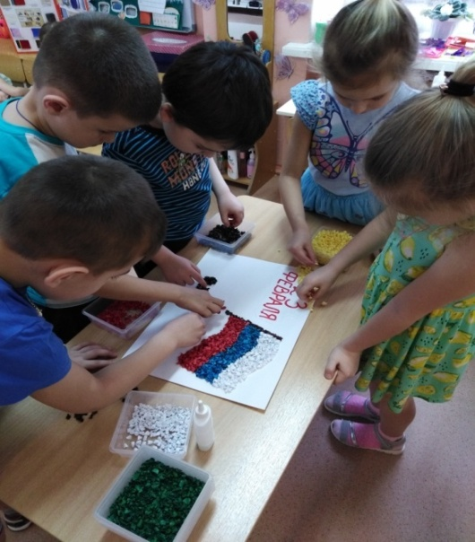

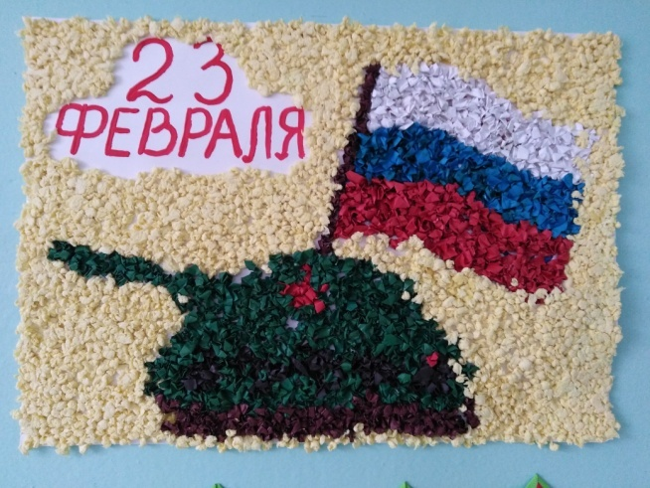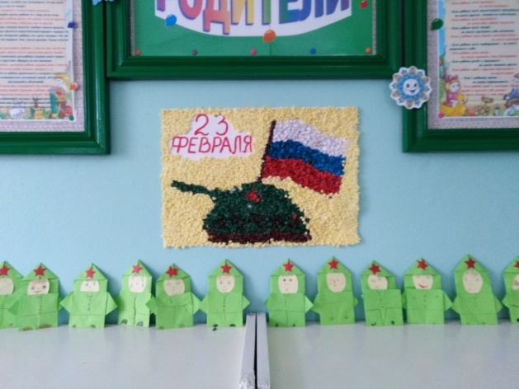

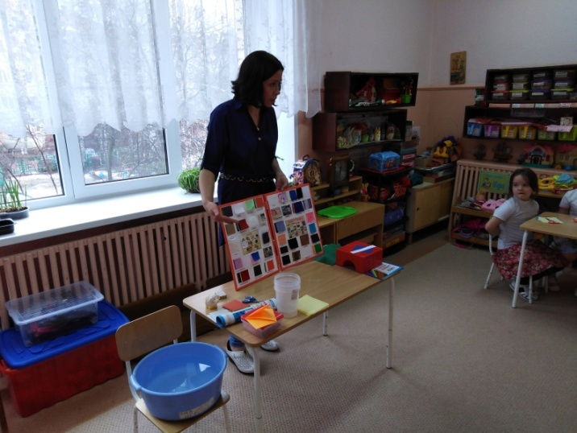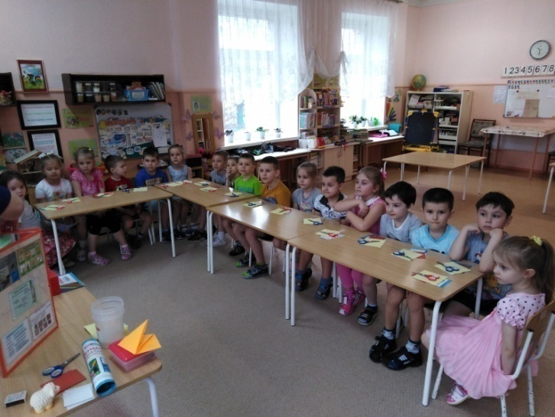

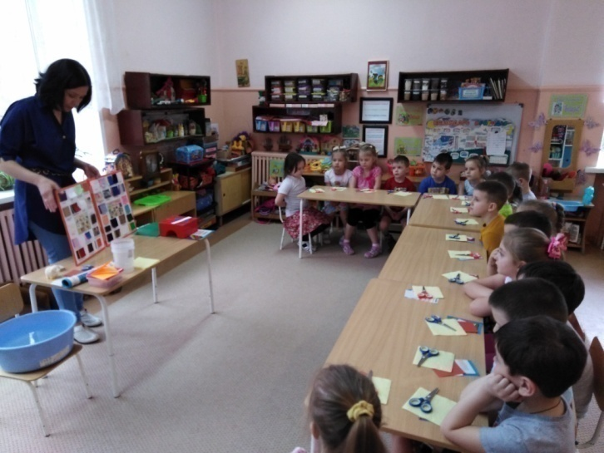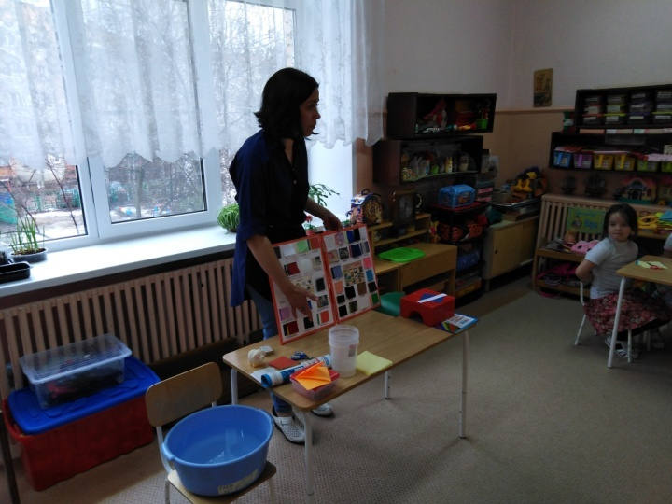

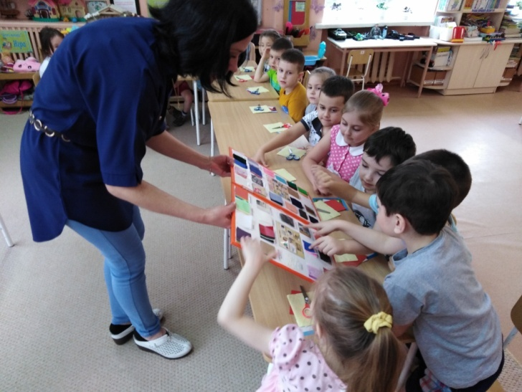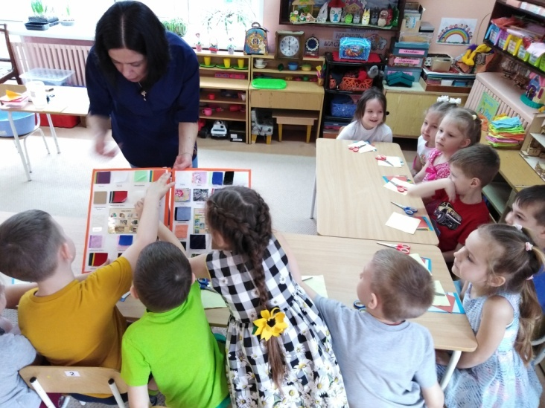

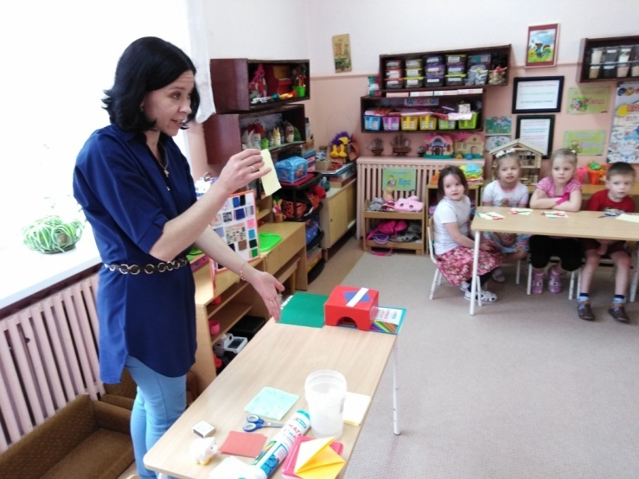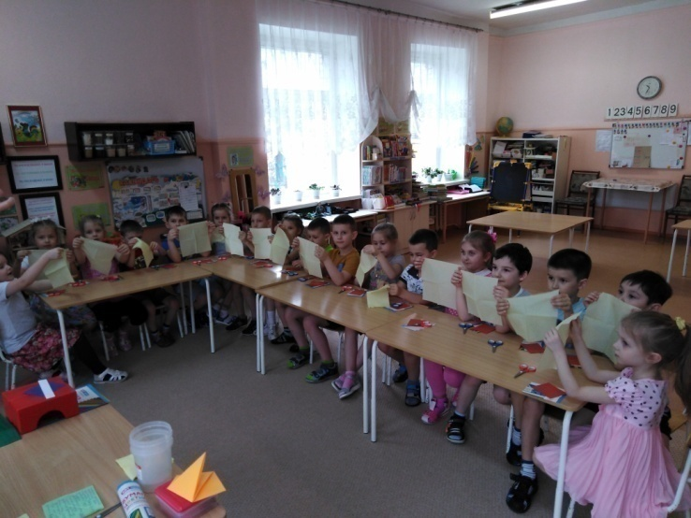

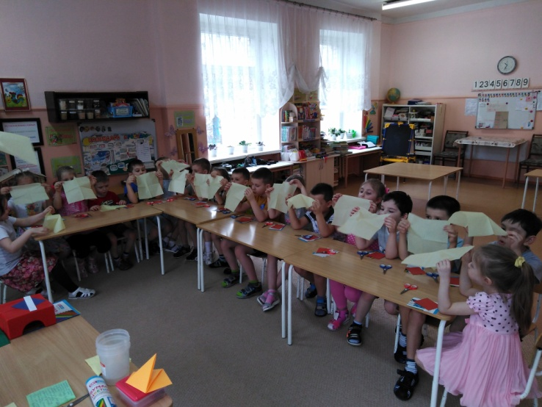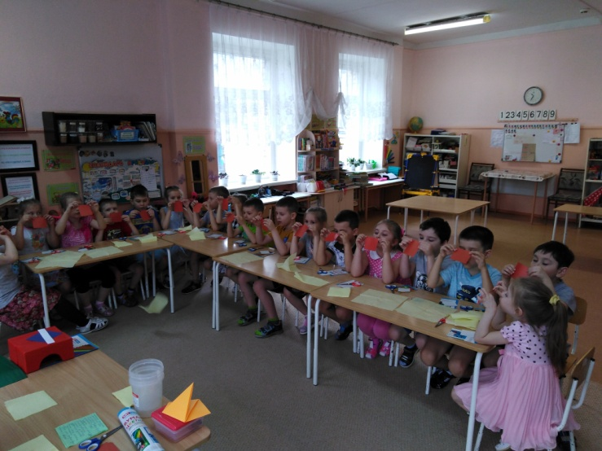

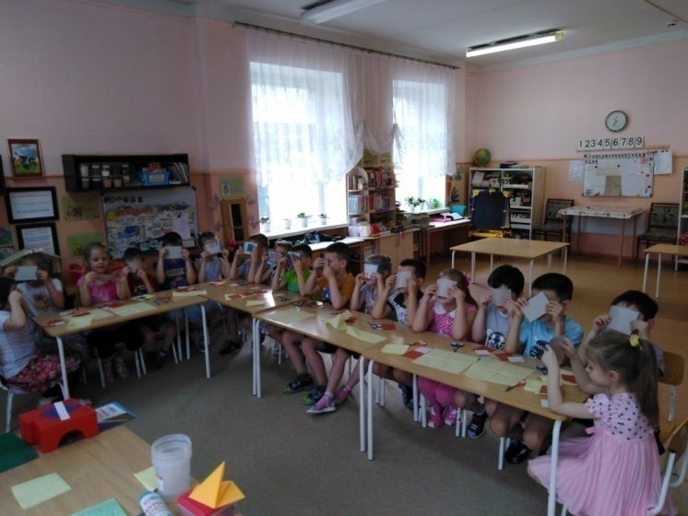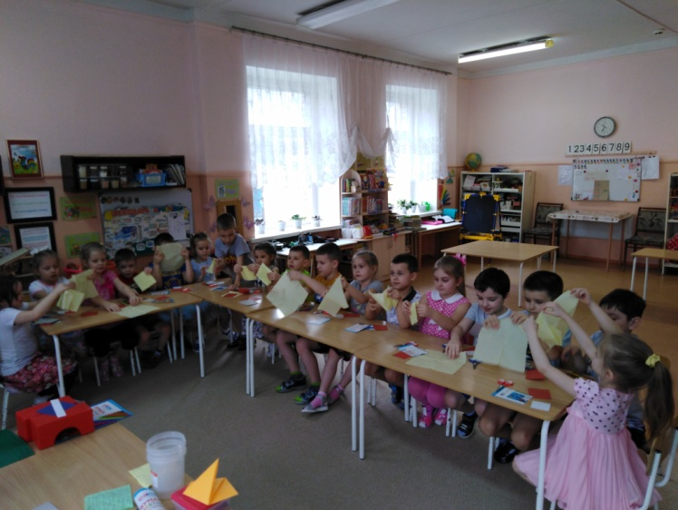

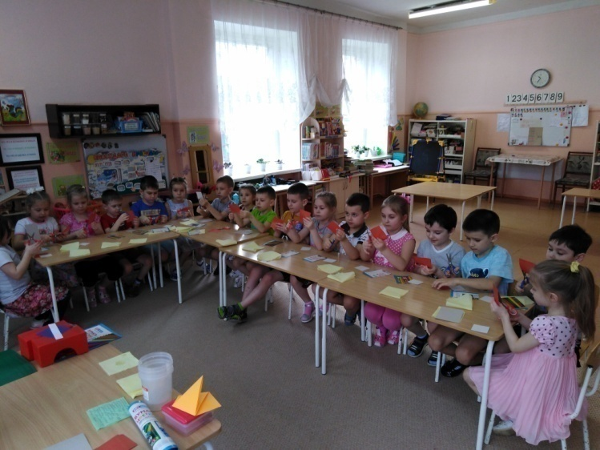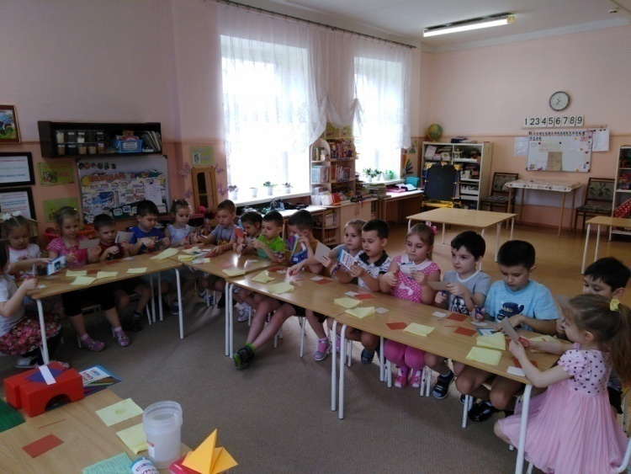

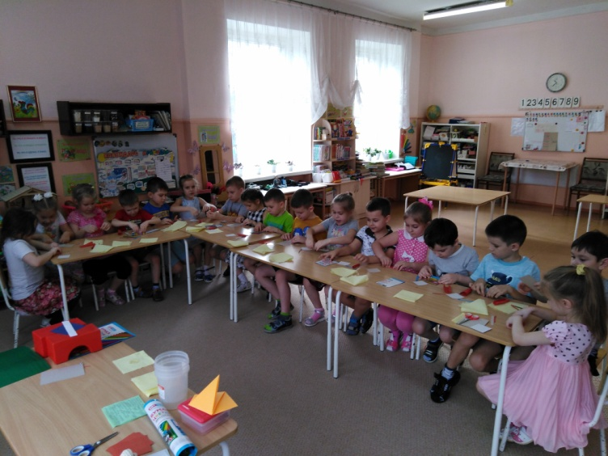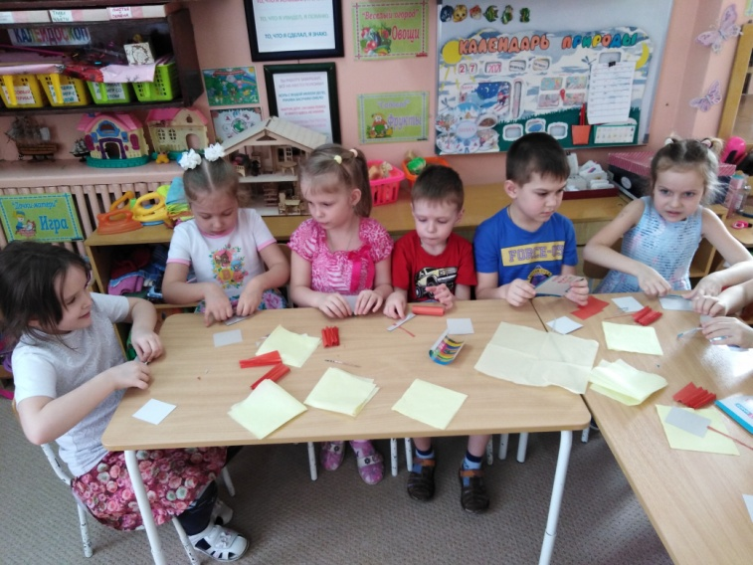

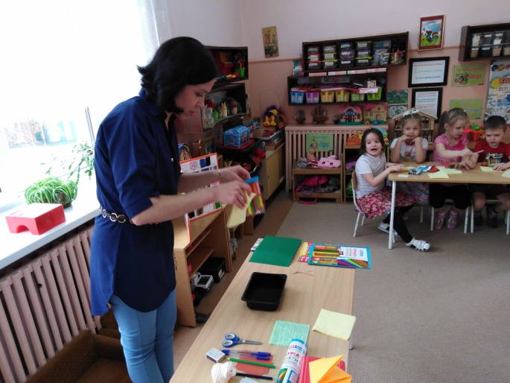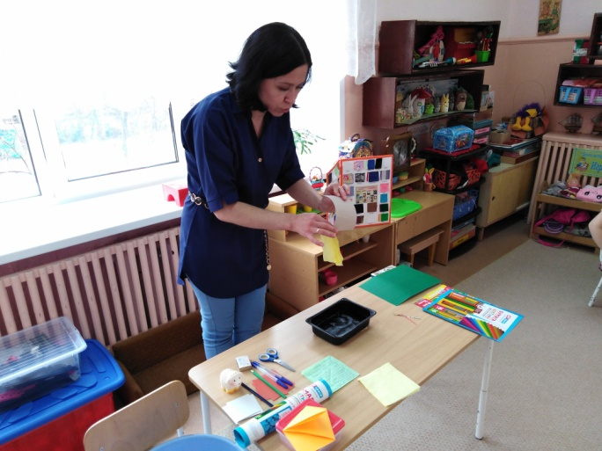

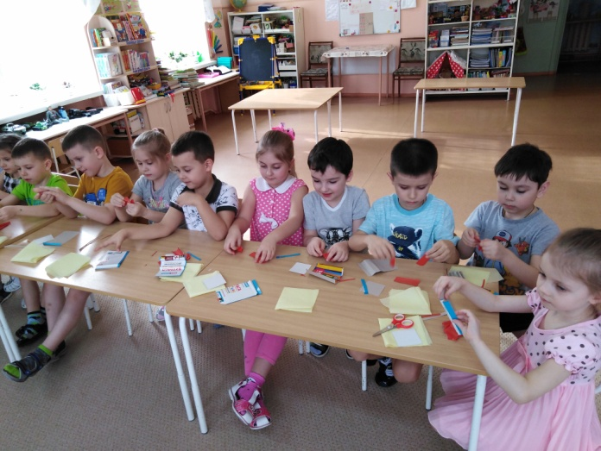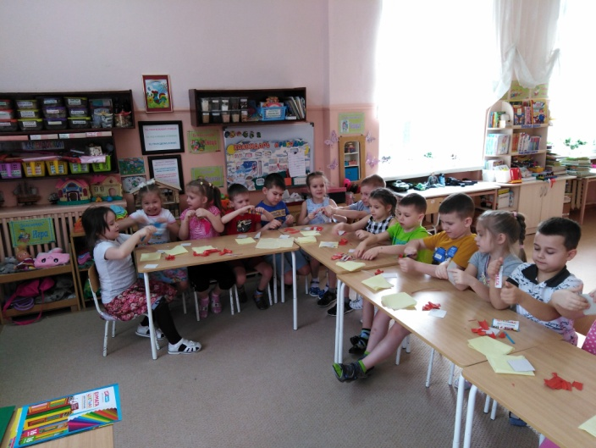

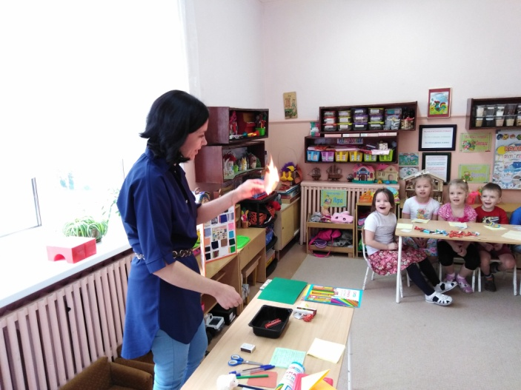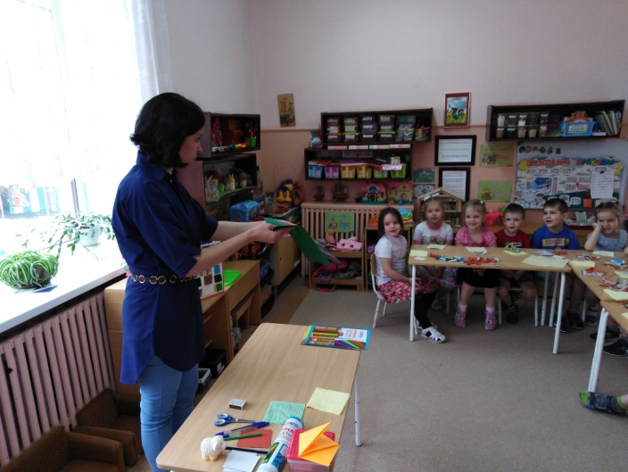

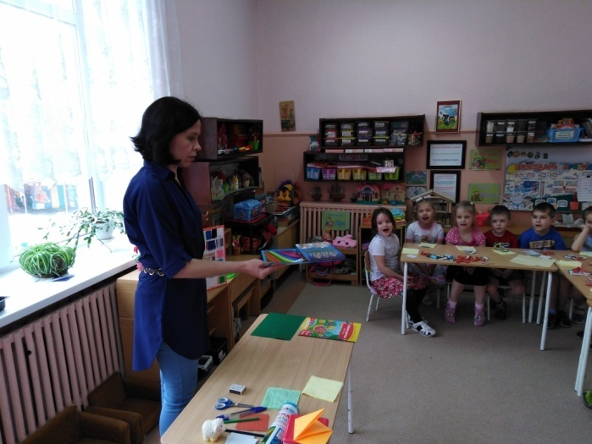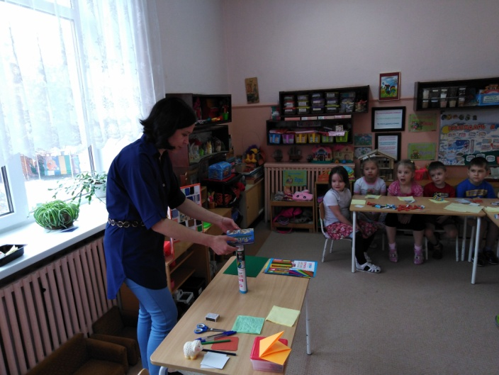

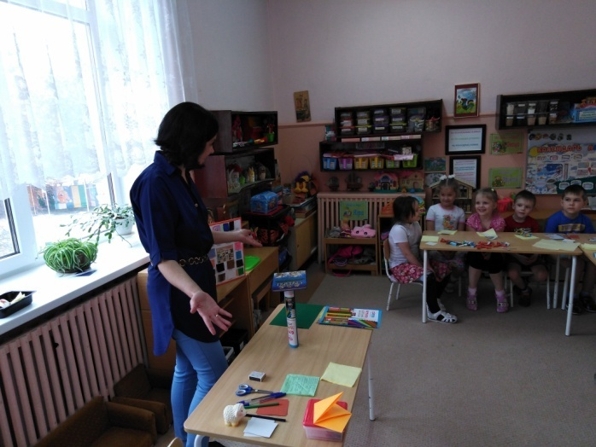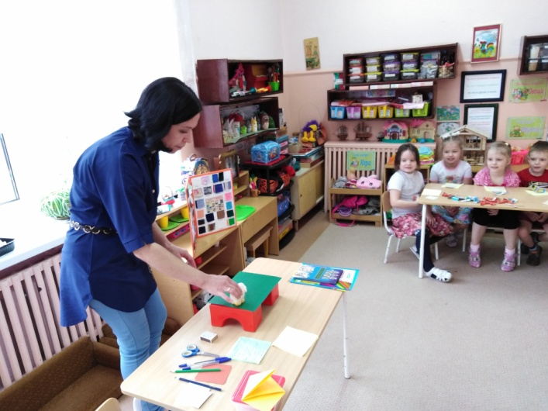

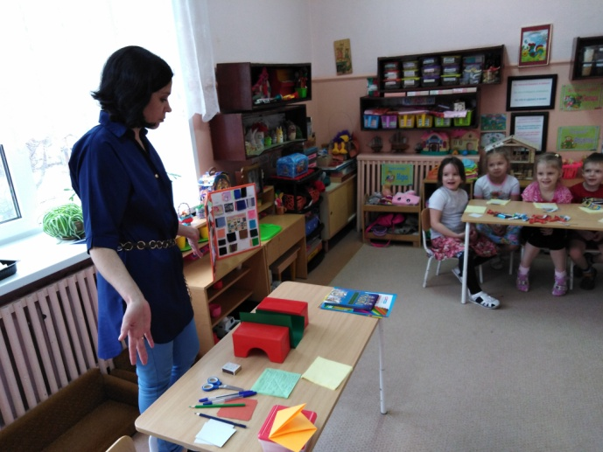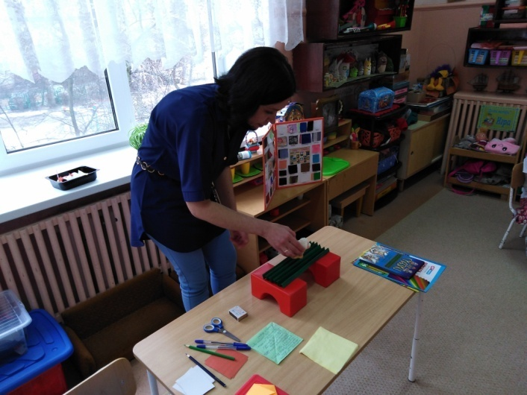

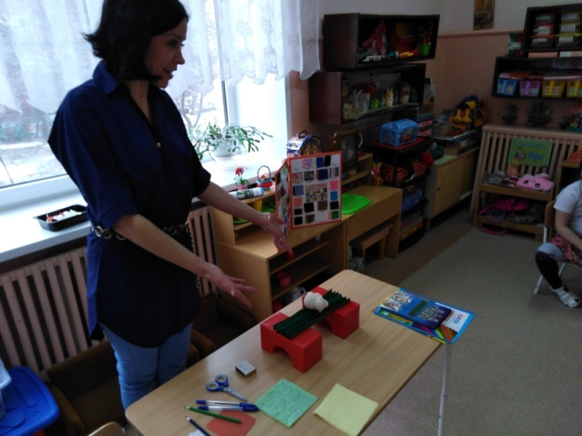

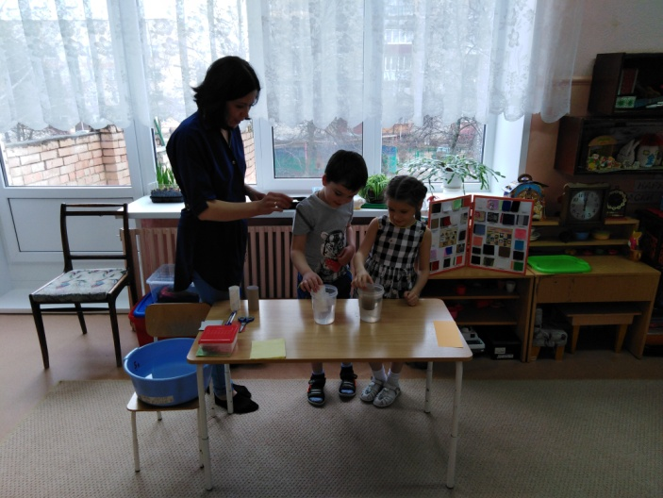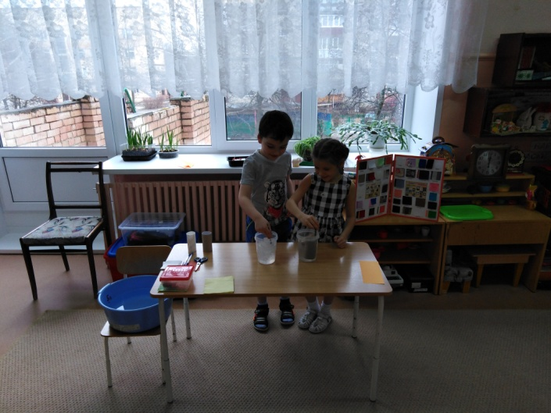

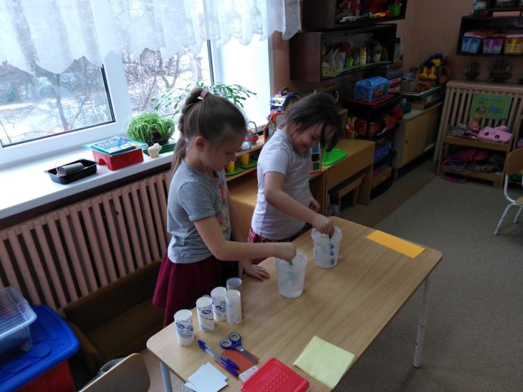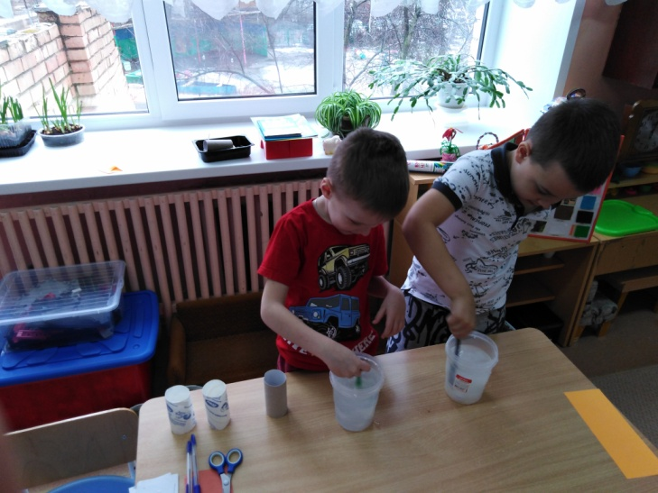

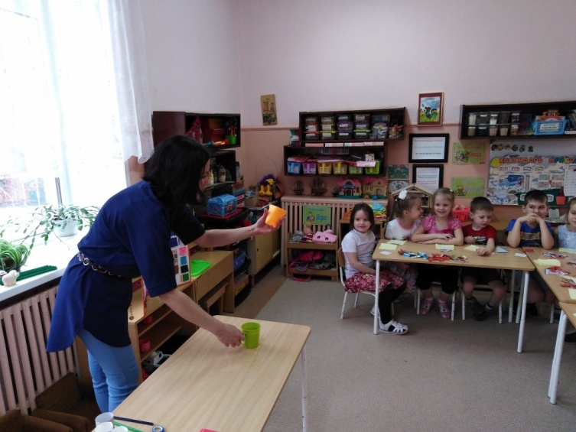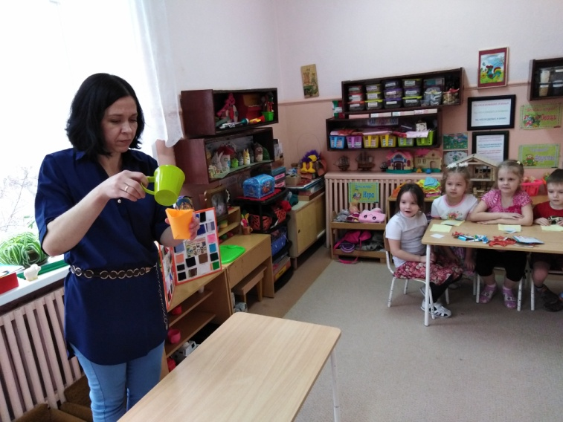

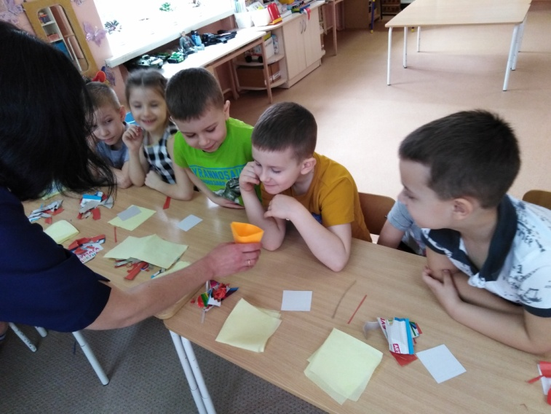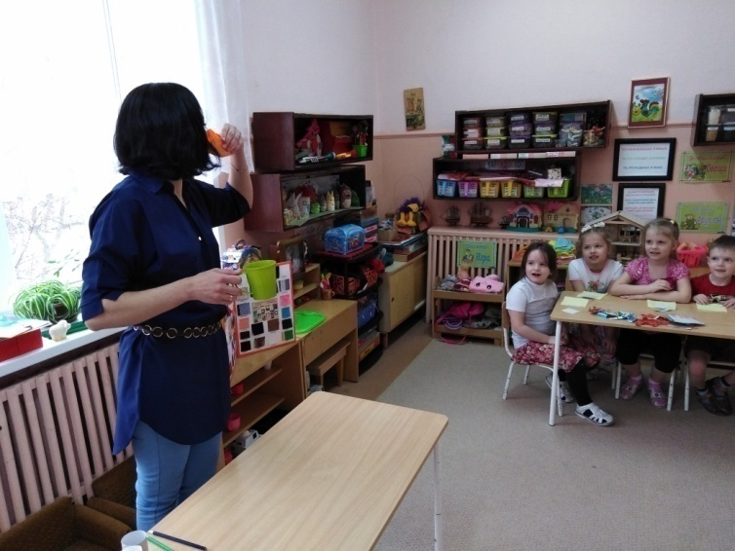

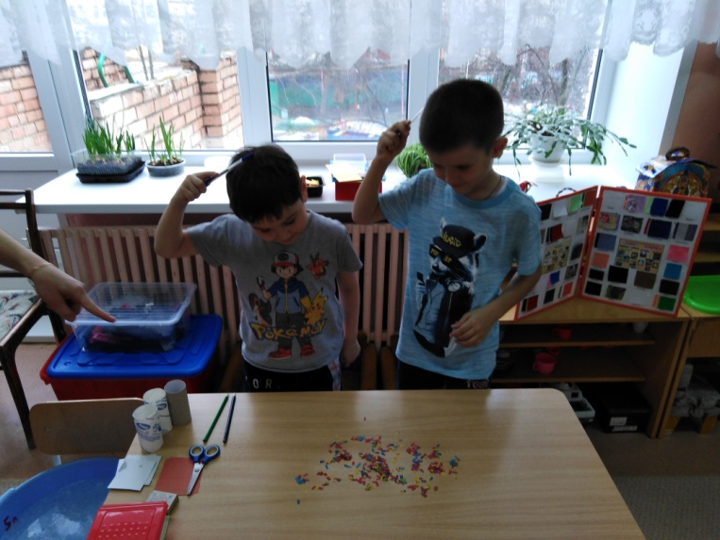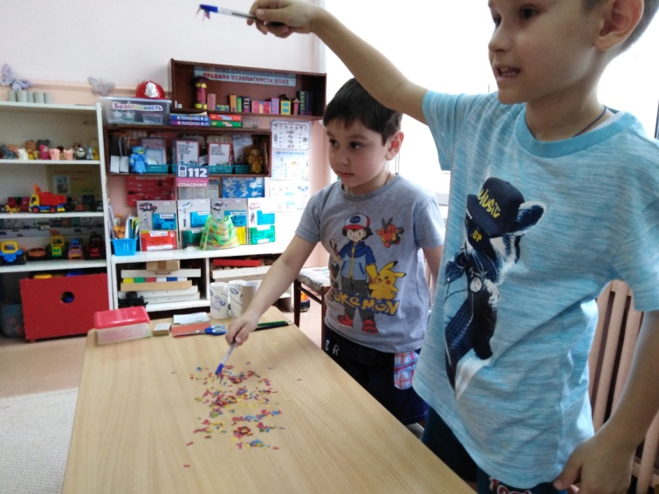

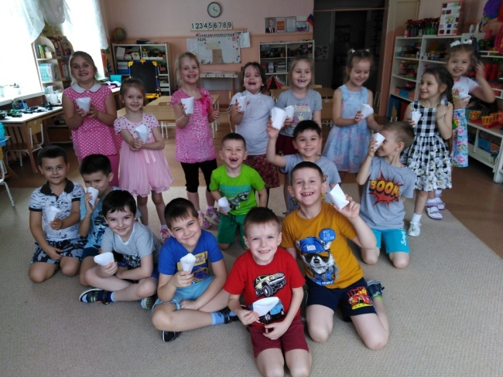

(коллективная работа) (подарок маме на 8 марта)

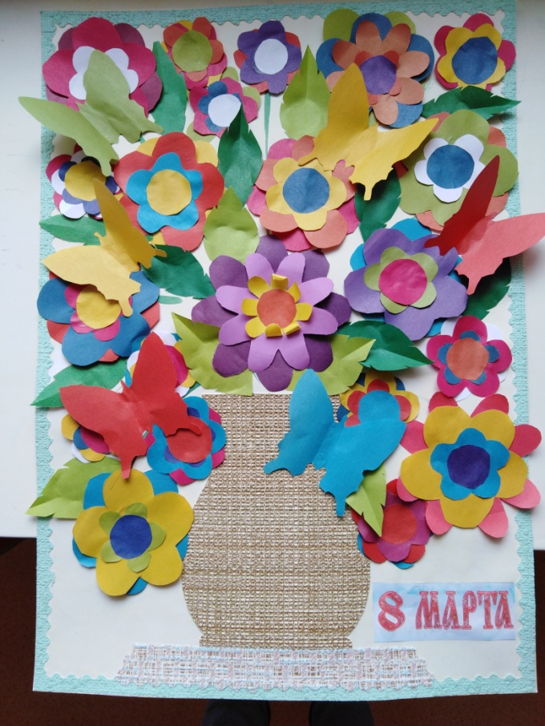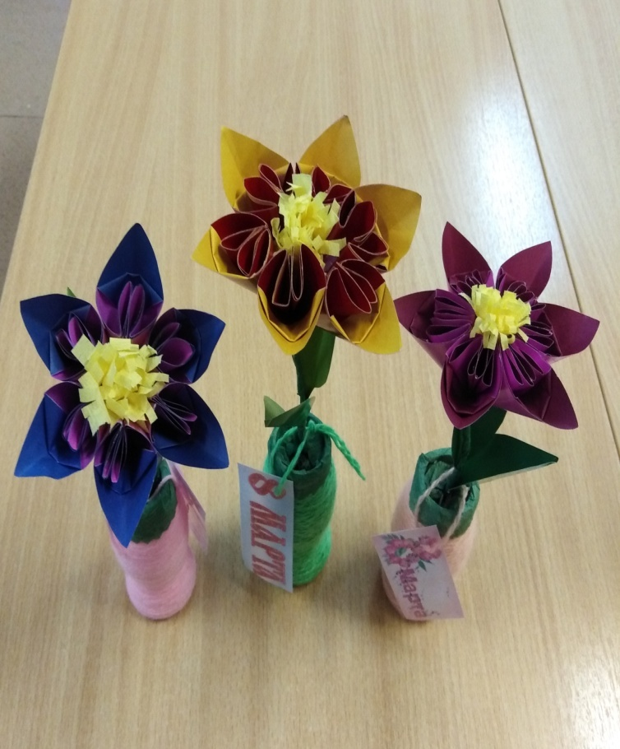

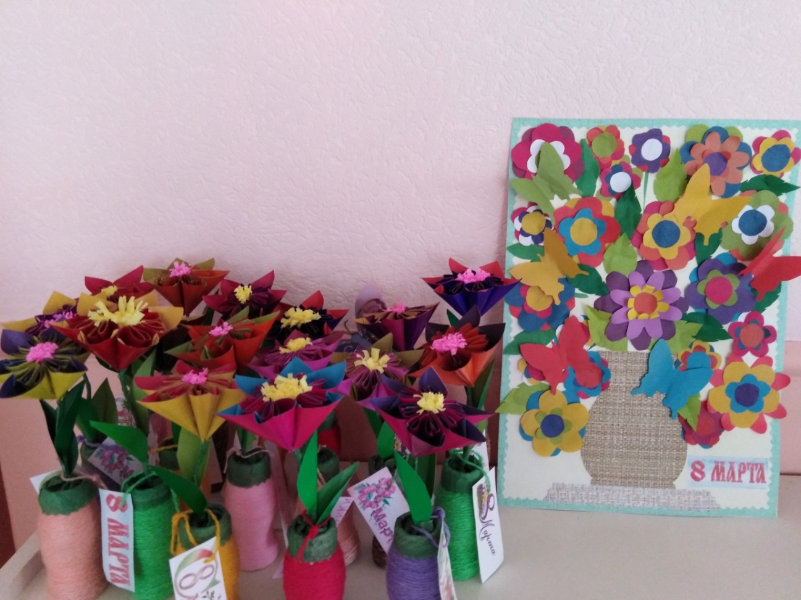

Загадки про бумагу
Поле белое,
Овцы черные.
Ответ: Бумага, буквы

Семя плоско,
Поле гладко.
Кто умеет,
Тот и сеет,
Семя не всходит,
А плод приносит.
Ответ: Бумага, буквы, пишущий

Прилетели галки в поле
И уселись на снегу...
Стану я учиться в школе —
Разобраться в них смогу.
Ответ: Буквы, бумага

Бумага есть,
Перо есть,
Да без них писать не будешь!
Ответ: Чернила

Склеите корабль, солдата,
Паровоз, машину, шпагу.
А поможет вам, ребята,
Разноцветная...
Ответ: Бумага

Проживают в трудной книжке
Хитроумные братишки.
Десять их, но братья эти
Сосчитают все на свете.
Ответ: Цифры

Пословицы и поговорки для детей про бумагу:
Без бумажки ты букашка.

Бумага все стерпит.

Бумага терпелива: от стыда не краснеет.

Бумага терпит, перо пишет.

Перо скрипит, бумага терпит.

Белая бумага марается, молодой человек попадается.

Разговор проходит, как ветер; бумага и кисть тверды, как горы и реки.

На деле прав, на бумаге виноват.

Не на бумаге сказано, а делом показано.

В чернилах крещен, гербовой бумаге повит, концом пера вскормлен (бюрократ).

Меди рубль, да бумажек с пуд.

Подсунуть барашка в бумажке (взятка).

Бумажки клочок в суд волочет.

Без бумажки ты букашка, а бумажкой – человек.

Жалеть писцу бумажки – не нажить ему рубашки.

Чернильное море, бумажны берега.

Гладко было на бумаге, да забыли про овраги.

Огонь в бумагу не завернёшь.

